**МКОУ «Карагасская СОШ им. К.Ш.Кидирниязова»**

Информация о проведении торжественного сбора «Единый час духовности «Голубь мира»».

В целях реализации Международных проектов «Единый час духовности «Голубь мира» и «Партнерство школ-побратимов», в преддверии празднования главного праздника нашей страны - 75-летия Победы в Великой Отечественной войне - 20 сентября 2019 г., в 9:00 – организовали торжественный сбор «Единого часа духовности «Голубь мира»», с участием учащихся школы. В рамках сбора организовали флэшмоб «Голубь мира» в поддержку мира, запустили в небо белых бумажных голубей, привязанных к шарам (под песню И. Дунаевского «Летите голуби, летите»).

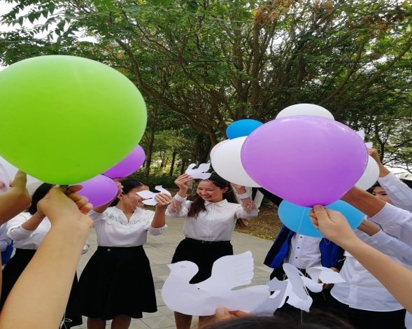 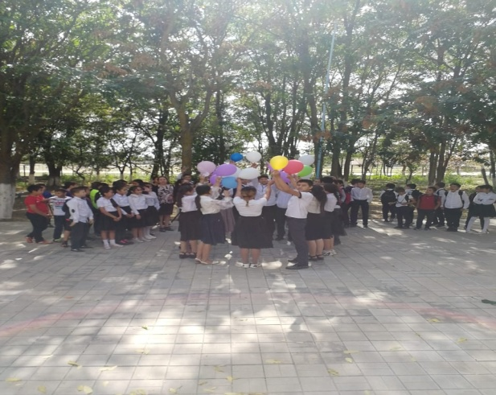

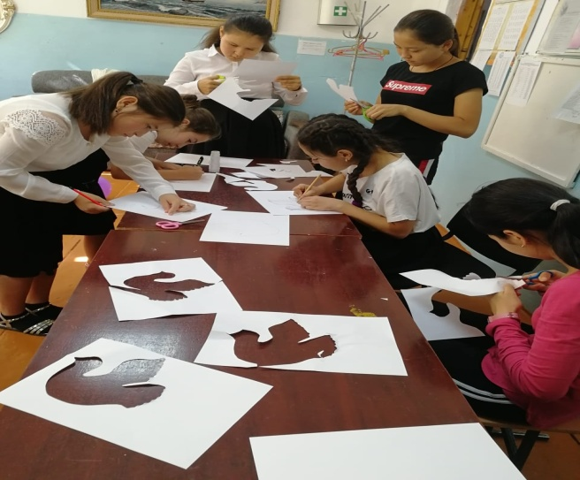 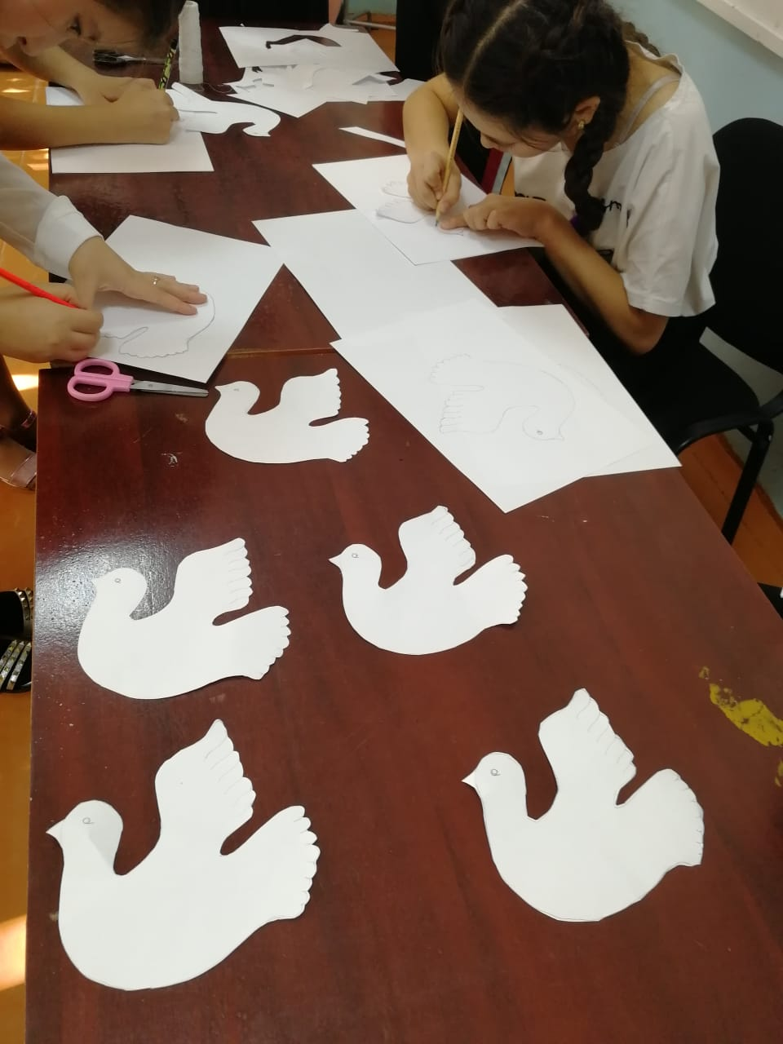

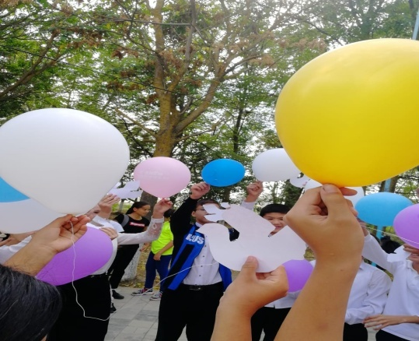

**Организатор школы М.К.Кидирниязова**